PROJETO DE LEI Nº 049/2019

“ESTABELECE CONDIÇÕES PARA REGULARIZAÇÃO DE EDIFICAÇÕES EM FASE FINAL DE CONSTRUÇÃO OU CONCLUÍDAS E DÁ OUTRAS PROVIDÊNCIAS.”

O VICE-PREFEITO, NO EXERCÍCIO DO CARGO DE PREFEITO DO MUNICÍPIO DE DOIS IRMÃOS/RS, faz saber que a Câmara Municipal aprovou e eu sanciono, com base no art. 63 e no art. 82 VI da Lei Orgânica Municipal a seguinte:

L E I

Art. 1º Fica o Poder Executivo Municipal autorizado a regularizar as edificações que estão em fase final de construção ou concluídas, as que estejam com recuos frontais de ajardinamento, laterais, de fundos, afastamento entre edificações, cota ideal, taxa de ocupação e/ou índice de aproveitamento em desacordo com o estabelecido na Lei do Plano Diretor.

Parágrafo Único. Excetuam-se do disposto no “caput” deste artigo as edificações que:
I estejam situadas sobre áreas de terceiros, logradouros ou terrenos públicos, ou que avancem sobre eles;
II estejam sobre recuo previsto de alargamento viário, conforme Plano Diretor Municipal e suas alterações e
III possuam vão de iluminação, ventilação ou insolação a menos de 1,50m (um vírgula cinquenta metros) da divisa de outra propriedade, ressalvados os casos em que tenha decorrido o prazo decadencial de ano e dia sem oposição do proprietário lindeiro.

Art. 2º A comprovação do contido no inciso III do art. 1º poderá ser realizada através da apresentação de declaração do interessado de que o proprietário do imóvel lindeiro não se opôs a construção, e de que já decorreu o prazo decadencial de ano e dia, assumindo integralmente todos os ônus daí decorrentes em caso de eventual litígio em face dessa construção.

Art. 3º Para efeitos desta Lei, consideram-se obras em fase final de construção, aquelas que contarem em 31 de agosto de 2011, pelo menos, com a cobertura executada, podendo ser esta composta por telhado ou laje.

Art. 4º Todos os proprietários que tenham imóvel que se enquadre nas hipóteses de regularização previstas nesta Lei, deverão requerer junto ao Protocolo Municipal a aprovação do projeto de regularização, o qual deverá ser instruído com no mínimo a seguinte documentação:

I termo de adesão;
II requerimento de alinhamento;
III requerimento de aprovação de projeto;
IV plantas de situação e localização;
V plantas baixas, cortes e fachadas;
VI projeto de instalações hidrossanitárias;
VII A.R.T (Anotação de Responsabilidade Técnica) ou R.R.T. (Registro de Responsabilidade Técnica) referente a todos os itens de projeto;
VIII planilha de áreas e índices urbanísticos;
IX memorial descritivo de todos os elementos do projeto;
X matrícula atualizada do imóvel expedido pelo Serviço de Registro de Imóveis e
XI laudo técnico, com a correspondente anotação de responsabilidade técnica junto ao CREA (Conselho Regional de Engenharia e Agronomia) ou correspondente Registro de Responsabilidade Técnica junto ao CAU (Conselho de Arquitetura e Urbanismo), comprovando, no mínimo:

a) que a obra clandestina ou irregular foi concluída em data anterior à data base referida no Art. 3º da presente Lei e
b) que o prédio objeto da obra irregular apresenta condições de segurança e habitabilidade.

Art. 5º A regularização de que trata a presente Lei se dará mediante a mitigação onerosa dos critérios estabelecidos na legislação municipal, elencados no art. 1º, e somente se dará mediante o recolhimento, aos cofres públicos, de multa compensatória dos valores estabelecidos em conformidade com as fórmulas fixadas por esta Lei.

Art. 6º Para as edificações cujo objeto de regularização seja o recuo frontal de ajardimento, a respectiva multa compensatória será calculada em valor proporcional às limitações e interferências causadas à paisagem urbana, de forma a devolver o prejuízo causado à coletividade, conforme fórmula de cálculo que segue:

VRF =0,4∙BCM∙IR∙IL∙IT

Onde:
VRF = multa compensatória a ser despendida pelo proprietário para a regularização do projeto, referente ao recuo frontal de ajardinamento.
A= área a regularizar, em metros quadrados, que atinge o recuo frontal de ajardinamento estabelecido na Lei do Plano Diretor Municipal.
L= maior distância linear perpendicular entre o ponto mais avançado da construção, em relação ao alinhamento, e a linha do recuo estabelecido pela Lei do Plano Diretor Municipal.
IR= índice de regularização.
IL= índice de localização (tabela 2).
IT= índice de tipologia (tabela 1).

§ 1º Em caso de lotes de esquina, o valor da multa compensatória será calculado individualmente para cada testada, sendo as áreas de sobreposição calculadas exclusivamente pela testada de maior recuo frontal de ajardinamento, perfazendo a multa compensatória total o somatório das multas referentes a cada testada.

§ 2º Para fins de regularização do recuo frontal de ajardinamento, o proprietário firmará termo de renúncia ao direito de indenização das benfeitorias regularizadas na forma autorizada por esta Lei, quando da necessidade de demolição para fins de alargamento viário ou de obras de infraestrutura urbana, o que será levado a registro junto à matrícula do imóvel, correndo tais despesas por conta do proprietário.

Art. 7º Para as edificações cujo objeto de regularização seja recuo lateral e de fundos, a respectiva multa compensatória será calculada em valor proporcional às limitações e interferências causadas à paisagem urbana e aos lindeiros, de forma a devolver o prejuízo causado à coletividade, conforme fórmula de cálculo que segue:

VRLF= 0,8∙BCM∙A∙IL∙IT

Onde:

VRLF = multa compensatória a ser despendida pelo proprietário para a regularização do projeto, referente ao recuo lateral e de fundos.
BCM = base de cálculo do município.
A = área a regularizar, em metros quadrados, que atinge o recuo lateral e de fundos estabelecido na Lei do Plano Diretor Municipal.
IL= índice de localização (tabela 2).
IT= índice de tipologia (tabela 1).

Parágrafo Único. Em caso de sobreposição de áreas que invadem simultaneamente o recuo frontal de ajardinamento e o recuo lateral o valor da multa compensatória para a regularização do recuo lateral será calculado desconsiderando as áreas de sobreposição consideradas no cálculo do recuo frontal de ajardinamento.

Art. 8º Para as edificações cujo objeto de regularização seja o afastamento entre edificações, a respectiva multa compensatória será calculada em valor inversamente proporcional ao afastamento entre os blocos, conforme fórmula de cálculo que segue:
VAP =1∙𝐵𝐶𝑀∙(𝐴P−AL)
VAE = 0,8∙BCM∙(AE−AL)
Onde:
VAE = multa compensatória a ser despendida pelo proprietário para a regularização do projeto, referente ao afastamento entre prédios.
BCM = base de cálculo do município.
AE = afastamento legal entre edificações conforme previsto na legislação.
AL = menor afastamento entre edificações medido no local.

Art. 9º Para as edificações cujo objeto de regularização seja a taxa de ocupação, a respectiva multa compensatória será calculada em valor proporcional às limitações e interferências causadas à coletividade, conforme fórmula de cálculo que seguem:

Onde:
VTO = multa compensatória a ser despendida pelo proprietário para a regularização do projeto, referente à taxa de ocupação.
BCM = base de cálculo do município.
A = área a regularizar, em metros quadrados, que excede os limites da taxa de ocupação previstos na Lei do Plano Diretor Municipal.
TO_{LOCAL} = taxa de ocupação das construções existentes no local.
TO_{PERMITIDA} = taxa de ocupação permitida no local de acordo com a Lei do Plano Diretor Municipal.

Art.10 Para as edificações cujo objeto de regularização seja o índice de aproveitamento, a respectiva multa compensatória será calculada em valor proporcional às limitações e interferências causadas à coletividade, conforme fórmulas de cálculo que seguem:

Onde:
VIA = multa compensatória a ser despendida pelo proprietário para a regularização do projeto, referente ao índice de aproveitamento.
BCM = base de cálculo do município.
A = área a regularizar, em metros quadrados, que excede os limites do índice de aproveitamento previstos na Lei do Plano Diretor Municipal.
IA_{LOCAL}= índice de aproveitamento das construções existentes no local.
IA_{PERMITIDO} = índice de aproveitamento permitido no local de acordo com a Lei do Plano Diretor Municipal.

Art. 11 Para as edificações cujo objeto de regularização seja a cota ideal, a respectiva multa compensatória será calculada em valor proporcional às limitações e interferências causadas à coletividade, conforme fórmulas de cálculo que seguem:

VCI = BCM∙UHE

Onde:
VCI = multa compensatória a ser despendida pelo proprietário para a regularização do projeto, referente à cota ideal.
BCM = base de cálculo do município.
UHE = número de unidades habitacionais que excedem o permitido no local de acordo com a Lei do Plano Diretor Municipal.

Art. 12 Nos casos de regularização mediante a presente Lei serão dispensados o atendimento aos padrões de estacionamento e taxa de permeabilidade previstos na Lei do Plano Diretor Municipal.

Art. 13 O valor final a ser pago pelo proprietário para regularização do projeto é a expressão da soma dos valores das multas compensatórias individuais de regularização referentes aos índices urbanísticos estabelecidos na Lei do Plano Diretor Municipal, acrescidos de 01 BCM (Base de Cálculo Municipal), segundo a seguinte fórmula:

VF = BCM + VRF + VRLF + VAE + VTO + VIA + VCI

Onde:
VF = montante pecuniário para fins de regularização.
BCM = equivalente a 1 (uma) base de cálculo municipal.
VRF =multa compensatória a ser despendida pelo proprietário para a regularização do projeto, referente ao recuo frontal de ajardinamento.
VRLF =multa compensatória a ser despendida pelo proprietário para a regularização do projeto, referente ao recuo lateral e de fundos.
VAE =multa compensatória a ser despendida pelo proprietário para a regularização do projeto, referente ao afastamento entre edificações.
VTO =multa compensatória a ser despendida pelo proprietário para a regularização do projeto, referente à taxa de ocupação.
VIA =multa compensatória a ser despendida pelo proprietário para a regularização do projeto, referente ao índice de aproveitamento.
VCI = multa compensatória a ser despendida pelo proprietário para a regularização do projeto, referente à cota ideal.

Art. 14 O pagamento dos valores a que se refere esta Lei poderá ser parcelado em até, no máximo, 12 (doze) prestações mensais e consecutivas, a requerimento da parte interessada, sendo que o valor de cada parcela não poderá ser menor que o previsto no art. 55 do Código Tributário Municipal.

Parágrafo Único. Na hipótese deste artigo, a emissão do habite-se da obra somente se dará após a integralização do pagamento da totalidade dos débitos apurados em favor da municipalidade.

Art. 15 As despesas referentes a esta Lei correrão por dotações orçamentárias próprias.

Art. 16 O Executivo Municipal poderá regulamentar a aplicação da presente Lei.

Art. 17 Esta Lei entra em vigor na data de sua publicação, revogando-se as disposições em contrário.

DOIS IRMÃOS, RS, 04 DE JULHO DE 2019.

JERRI ADRIANI MENEGHETTI,
VICE-PREFEITO NO EXERCÍCIO DO CARGO
DE PREFEITO MUNICIPAL.

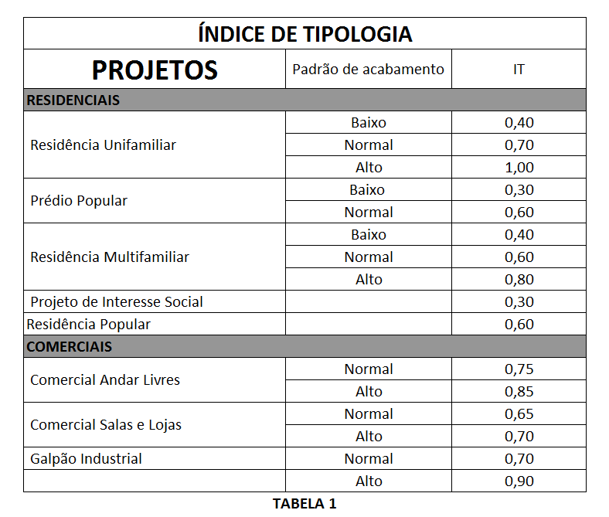

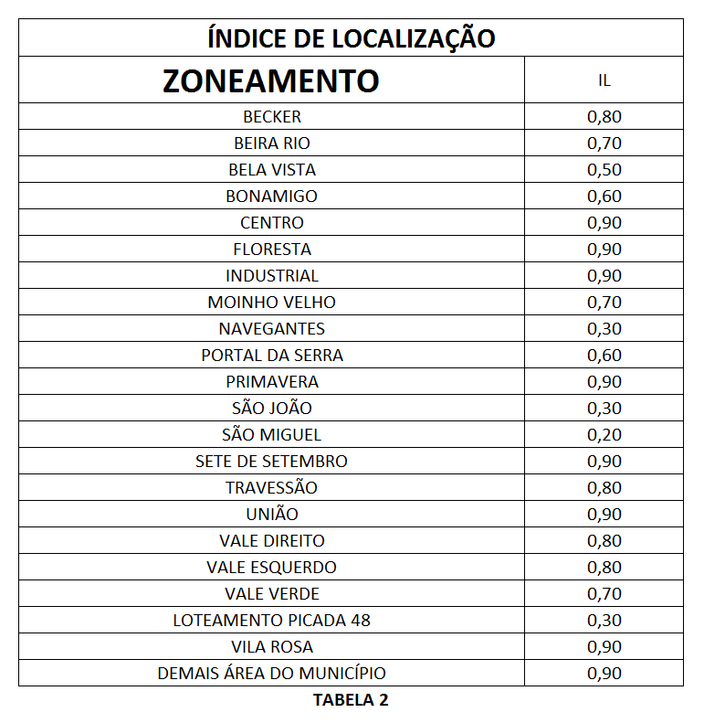

EXPOSIÇÃO DE MOTIVOS

Encaminhamos o presente Projeto de Lei nº. 049/2019 que “ESTABELECE CONDIÇÕES PARA REGULARIZAÇÃO DE EDIFICAÇÕES EM FASE FINAL DE CONSTRUÇÃO OU CONCLUÍDAS E DÁ OUTRAS PROVIDÊNCIAS”, para apreciação e deliberação dos senhores Edis.

Apresentamos a presente proposição, porquanto, a lei que anteriormente regulou a matéria foi editada com prazo certo de vigência, porém, entendemos que o marco temporal para a regularização é o ano de 2011, e a contar desta data não será mais possível a regularização. Por isso, todos os que estejam nessas condições possam de fato e de direito, mediante as condições estabelecidas nessa proposição proceder a regularização de seus imóveis o que acresce valor ao seu patrimônio e também ao fisco, justificando portanto, a essa norma.

Por essas motivações e a circunstância de não ser gratuita dita regularização encaminho o Projeto de lei extirpando o prazo anteriormente assinalado.

Por sua vez, foi eliminado do novel texto a necessidade de anuência dos lindeiros em caso de decurso do prazo de ano e dia em casos em que a construção não observou o vão de iluminação, ventilação ou insolação a menos de 1,50m da divisa de outra propriedade, desde que seja apenas esse o impedimento, na medida que o próprio Código Civil admite que decorrido aquele prazo não há mais possibilidade de irresignação pelo vizinho.

De outra sorte, foi incluída ainda fórmula para regularização quando a cota não estiver atingida, facilitando por essa razão a regularização também.

JERRI ADRIANI MENEGHETTI,
VICE-PREFEITO NO EXERCÍCIO DO CARGO
DE PREFEITO MUNICIPAL.
.

